1. library("readxl")
2. library("tidyverse")
3. library("reshape2")
4. set.seed(680)
5. n = c(1:50)*100
6. m = 1000
7. lambda = 2.48
8. conf = 0.91
9. alpha = 1-conf
10. x <- qnorm(conf + alpha/2)
11. df=data.frame()
12. for (i in n) {
13. amp = 0
14. for (j in 1:m) {
15. amostra <- rexp(i, lambda)
17. a <- mean(amostra) + x * sd(amostra) / sqrt(i)
18. b <- mean(amostra) - x * sd(amostra) / sqrt(i)
19. amp <- amp + (a-b)
20. }
21. amp <- amp / m
22. df = rbind(df, c(i, amp))
23. }
24. names(df)[1] <- 'n'
25. names(df)[2] <- 'MA'
26. ggplot() + geom_point(data=df, aes(x=n, y = MA), color = "blue") +
27. labs(title = "Média da Amplitude dos IC em função de n",x = "n",y="Média da Amplitude")
28. 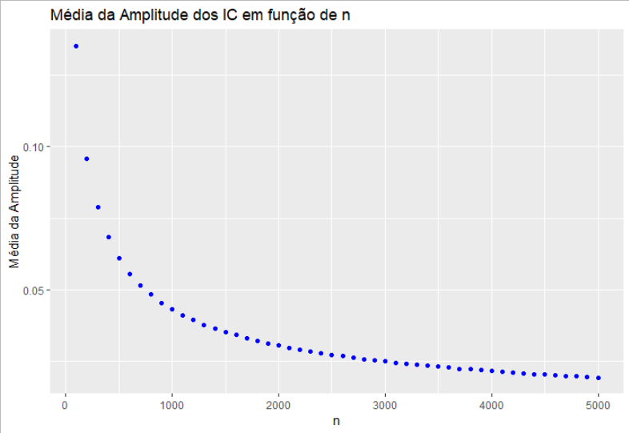

*seed = 680 m = 1000*  *λ = 2.48 (*1−*α*) *= 0.91*

As médias da amplitude dos 1000 IC decrescem com a dimensão da amostra. Quando n tende para infinito, o desvio-padrão da amostra aproxima-se do desvio-padrão da população, ou seja, MA decresce com uma razão de $\frac{1}{\sqrt{n}}$.